Резисторы постоянные непроволочные металлопленочные
Р1-105

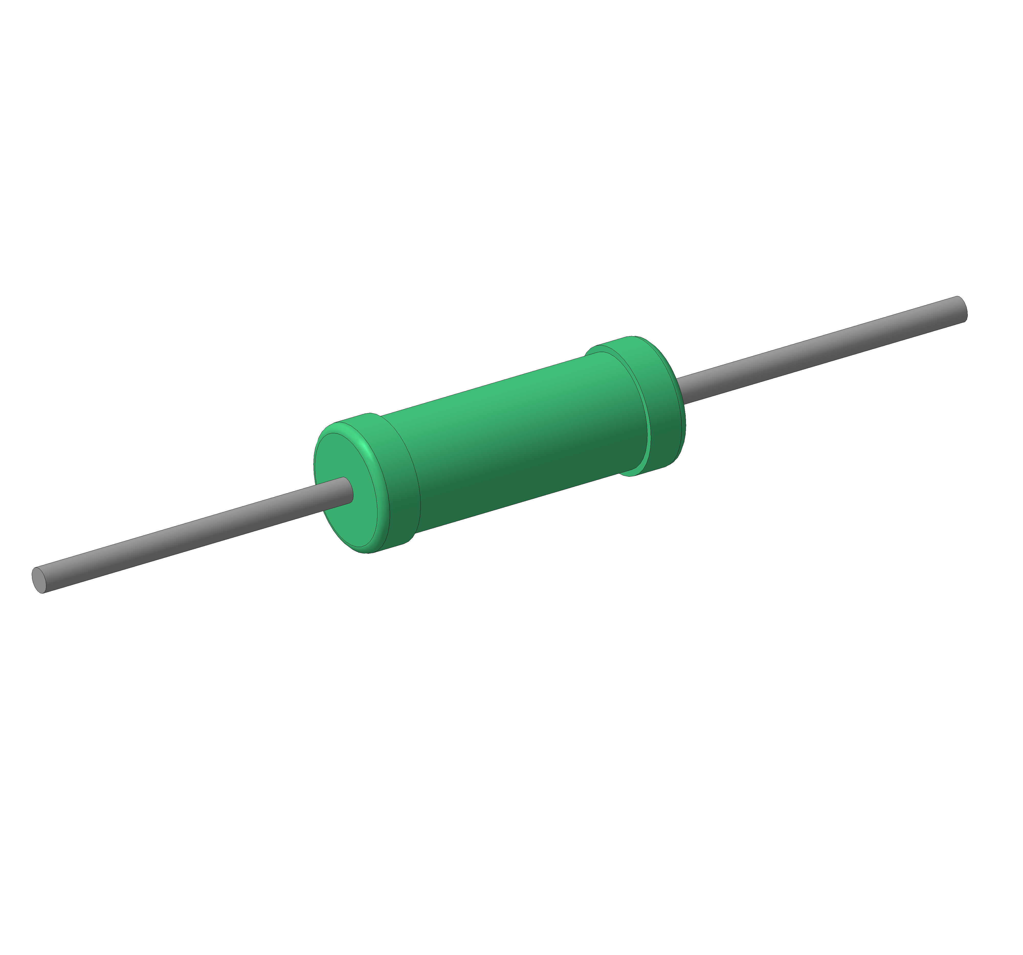
Постоянные специальные непроволочные металлопленочные резисторы предназначены для эксплуатации в целях постоянного, переменного и импульсного токов в зоне высоких температур и пониженного давления в качестве ограничителей тока, нагрузочных и нагревательных элементов. Резисторы изготавливаются в соответствии с техническими условиями ШКАБ.434110.015 ТУ (приемка OTK и соответствуют ГOCT 28608. Резисторы покрытия не имеют, кроме вида P1-105П, имеющего покрытие кремнийорганической эмалью. Резисторы Р1-105Б-1 изготавливаются с плющеными выводами.

ОСНОВНЫЕ ТЕХНИЧЕСКИЕ ХАРАКТЕРИСТИКИ
Обозначение | Вид резистора | Номинальная мощность рассеяния, Вт | Предельное рабочее напряжение постоянного и переменного (амплитудного) тока, U, В | Температурный коэффициент сопротивления, не менее, х10⁻⁶ 1/^{о}С | Диапазон номинальных сопротивлений, Ом (ряд Е24) | Допускаемое отклонение сопротивления, % | Покрытие колпачков | Масса, г  не более
ШКАБ.434113.031 | Р1-105-1 | 1 | 500 | 100 | от 8,2х10³ до 47х10³ | ±5; ±10 | Н2 | 0,400
-01 |  |  |  |  |  |  | О-Bu(99,8)1
-02 |  |  |  |  |  |  | Н2 | 0,504
-03 |  |  |  |  |  |  | О-Bu(99,8)1
-04 | Р1-105Б-1 |  |  | 100 |  |  | Н2 | 0,372
-05 |  |  |  |  |  |  | О-Bu(99,8)1
-06 | Р1-105А-1 |  |  | 100 |  |  | Н2 | 0,440
-07 | Р1-105БL-1 |  |  | 100 |  |  | О-Bu(99,8)1
-08 | Р1-105БФ-1 |  |  | 100 |  |  | Н2 | 0,474
-09 |  |  |  |  |  |  | О-Bu(99,8)1
-10 | Р1-105-2 | 2 | 750 | 100 |  |  | Н2 | 1,090
-11 |  |  |  |  |  |  | О-Bu(99,8)1
ШКАБ.434113.032 | Р1-105П-1 | 1 | 500 | 100 |  |  | Н2 | 0,5
-01 |  |  |  |  |  |  | О-Bu(99,8)1
-02 |  |  |  |  |  |  | Н2
-03 |  |  |  |  |  |  | О-Bu(99,8)1

ГЕОМЕТРИЧЕСКИЕ РАЗМЕРЫ в миллиметрах
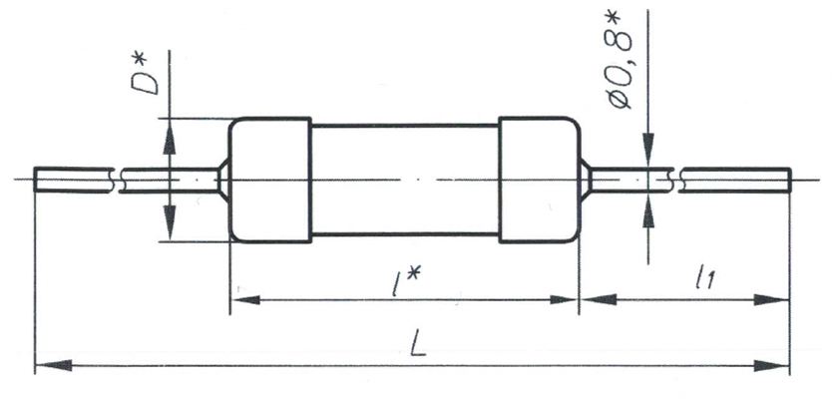
Обозначение | Вид резистора | D | L | l | l₁
ШКАБ.434113.031-02; -03 | Р1-105-1 | 3,4 | 64,6 | 9,60 | 27,5
-06 | Р1-105А-1 |  | 63,6 | 8,65
-07 | Р1-105БL-1
-08; -09 | Р1-105Ф-1 |  | 80,6 |  | 36,0
-10; -11 | Р1-105-2 | 4,1 | 122,9 | 10,80 | 56,0

ГЕОМЕТРИЧЕСКИЕ РАЗМЕРЫ в миллиметрах
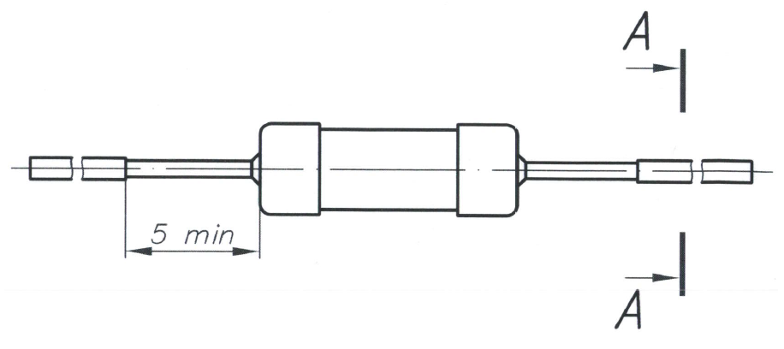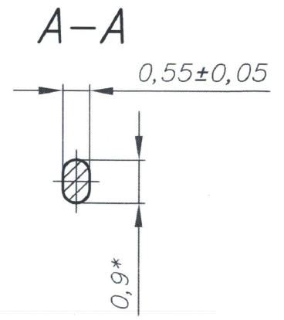
Обозначение | Вид резистора | D | L | l | l₁
ШКАБ.434113.031; -01 | Р1-105-1 | 3,4 | 35,0±1,0 | 9,60 | 13,2_{-0,8}
-04; -05 | Р1-105Б-1 |  |  | 8,65 | 13,7_{-0,8}

ГЕОМЕТРИЧЕСКИЕ РАЗМЕРЫ в миллиметрах
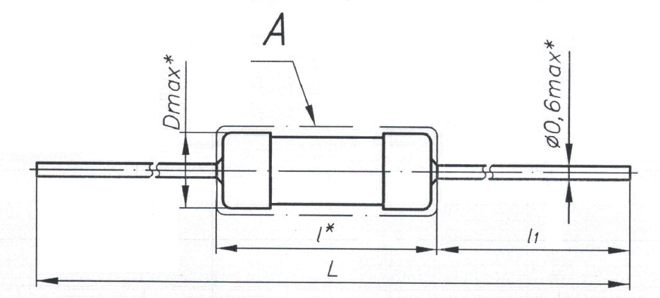
Обозначение | Вид резистора | Dmax | L | l | l₁
ШКАБ.434113.032; -01 | Р1-105П-1 | 3,6 | 64 | 9,0 | 27,5_{-0,5}
-02; -03 |  |  | 80,6 |  | 36,0

ДОПУСТИМАЯ МОЩНОСТЬ РАССЕЯНИЯ РЕЗИСТОРОВ
Допустимая мощность рассеяния резисторов для всего интервала рабочих температур среды от минус 60 °С до плюс 500 °С. Для резисторов вида Р1-105-1, Р1-105А-1, Р1-105Б-1 (исполнения ШКАБ.434113,031; -02; -04; -06).

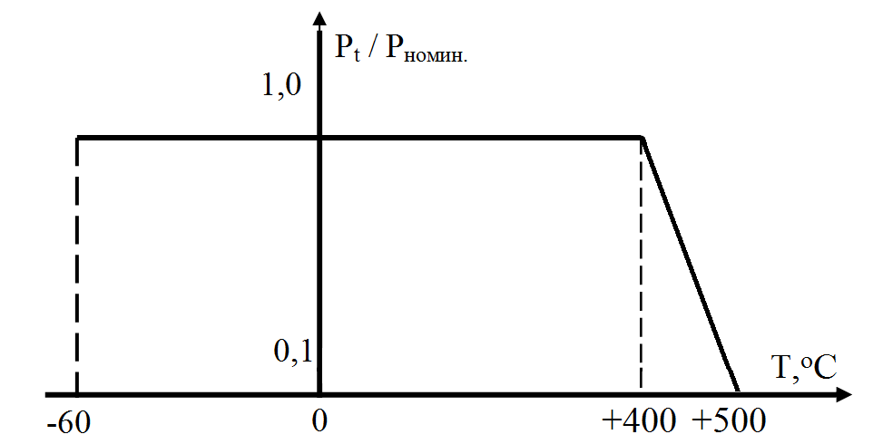
P _{номин.} - номинальная мощность рассеяния, Вт
Т - температура окружающей среды, ^{о}С

Допустимая мощность рассеяния резисторов для всего интервала рабочих температур среды от минус 60 °С до плюс 500 °С. Для резисторов вида Р1-105-1, Р1-105Б-1, Р1-105БL-1, Р1-105БФ-1, Р1-105-2 (исполнения ШКАБ.434113,031-01; -03; -07; -09; -11), Р1-105БФ-1, Р1-105-2 (исполнения ШКАБ.434113.031-08; -10) и Р1-105П-1.

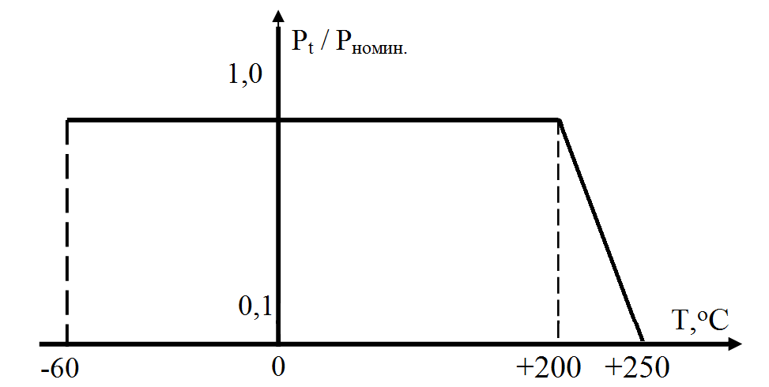
P _{номин.} - номинальная мощность рассеяния, Вт
Т - температура окружающей среды, ^{о}С

ПЕРЕГРУЗКА РЕЗИСТОРОВ
Резисторы выдерживают перегрузку напряжением, равным 2,5 номинального напряжения, вычисленного как квадратный корень из произведения номинального сопротивления и номинальной мощности рассеяния, в течение 15 секунд.

СТОЙКОСТЬ К ВНЕШНИМ ВОЗДЕЙСТВУЮЩИМ ФАКТОРАМ
Внешний воздействующий фактор | Характеристика фактора, единица измерения | Значение характеристики воздействующего фактора
Вибрационная нагрузка | Диапазон частот, Гц  Амплитуда ускорения, м/с² | 10 -500  98
Многократные удары | Пиковое ударное ускорение, м/с²  Длительность импульса, мс | 150  6
Повышенная температура среды  Для резисторов вида Р1-105-1, Р1-105А-1, Р1-105Б-1 (исполнения ШКАБ.434113,031; -02; -04; -06).  Для резисторов вида Р1-105-1, Р1-105Б-1, Р1-105БL-1, Р1-105БФ-1, Р1-105-2 (исполнения ШКАБ.434113,031-01; -03; -07; -09; -11), Р1-105БФ-1, Р1-105-2 (исполнения ШКАБ.434113.031-08; -10) и Р1-105П-1. | Максимальное значение при эксплуатации,°С:  - при номинальной мощности рассеяния;  - при снижении мощности рассеяния.  - при номинальной мощности рассеяния;  - при снижении мощности рассеяния. | 400  500  200  250
Изменение температуры среды  Для резисторов вида Р1-105-1, Р1-105А-1, Р1-105Б-1 (исполнения ШКАБ.434113,031; -02; -04; -06).  Для резисторов вида Р1-105-1, Р1-105Б-1, Р1-105БL-1, Р1-105БФ-1, Р1-105-2 (исполнения ШКАБ.434113,031-01; -03; -07; -09; -11), Р1-105БФ-1, Р1-105-2 (исполнения ШКАБ.434113.031-08; -10) и Р1-105П-1. | Диапазон изменения  температуры среды, °С | от минус 60  до плюс 500  от минус 60  до плюс 200
Повышенная влажность воздуха | Относительная влажность при температуре 25 °С, % | 80
Атмосферное пониженное давление | Предельное значение, Па (мм рт.ст.)  Рабочее значение, Па (мм рт.ст.) | 19,4×10³ (145)  70×10³ (525)
_
Срок службы в воздушной среде при температуре плюс 400 ^{о}С, для резисторов вида Р1-105-1, Р1-105А-1, Р1-105Б-1 (исполнения ШКАБ.434113,031; -02; -04; -06) и 200 ^{о}С для резисторов вида Р1-105-1, Р1-105Б-1, Р1-105БL-1, Р1-105БФ-1, Р1-105-2 (исполнения ШКАБ.434113,031-01; -03; -07; -09; -11), Р1-105БФ-1, Р1-105-2 (исполнения ШКАБ.434113.031-08; -10) и Р1-105П-1 не менее 1000 часов при номинальной мощности рассеяния
МАРКИРОВКА РЕЗИСТОРОВ
Маркировка соответствует требованиям ГОСТ 28608 (МЭК 115-1). Маркировка наносится на этикетку и содержит данные: наименование, тип резисторов, номер ТУ на резисторы, вид резистора, номинальное сопротивление, допускаемое отклонение сопротивления от номинального, количество резисторов в упаковке, дату изготовления, личное клеймо (штамп) упаковщика, название фирмы или торговый знак.
УПАКОВКА РЕЗИСТОРОВ
Тип тары, вид упаковки и количество упаковываемых резисторов устанавливаются в договоре (контракте) с потребителем. Упаковка резисторов, предназначенных для автоматизированной сборки аппаратуры, производиться «В ленту». Резисторы упаковывают в групповую потребительскую и транспортную тару.
УКАЗАНИЯ ПО ЭКСПЛУАТАЦИИ
При монтаже резисторов в дуговых ртутных лампах высокого давления методом контактной сварки за выводы расстояние от корпуса резистора до места сварки должно быть не менее 5 мм.
При монтаже резисторов допускается производить изгиб вывода на расстоянии не менее 5 мм от корпуса резистора с радиусом изгиба не менее двух диаметров вывода.
При монтаже резисторов, не имеющих покрытия, не допускается прикосновение к резистивному слою корпуса руками, не защищенными напальчниками, предварительно обезжиренными хлопчатобумажной салфеткой, смоченной в спирте.

ГАРАНТИИ ИЗГОТОВИТЕЛЯ
Изготовитель гарантирует соответствие качества резисторов требованиям ТУ при соблюдении режимов и условий эксплуатации, правил хранения, транспортирования и монтажа, установленных в ТУ.
Гарантийный срок хранения – один год от даты изготовления.
Длительность безотказной работы в составе изделия – не менее 20 000 часов. За отказ принимается разрушение конструкции резистора. Данный параметр подтверждается испытаниями у потребителя.

УСЛОВНОЕ ОБОЗНАЧЕНИЕ РЕЗИСТОРОВ
